IMI TA Differenzdruckregler TA-PILOT-R

IMI Hydronic Engineering Deutschland

Eigenschaften

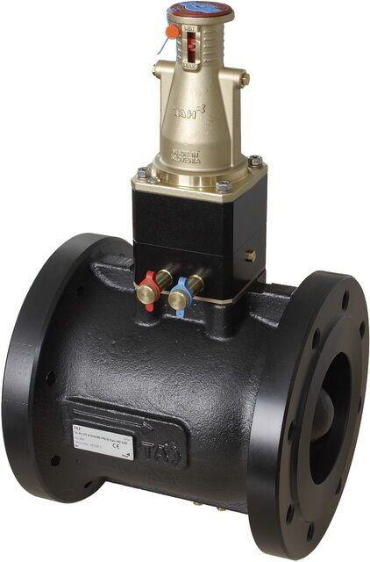

Nenndruckstufe

PN 16, PN 25

Werkstoff

Gusseisen, Metall

Höhe (mm)

274,00 - 531,00

Bedienung

Schlüssel

Durchmesser (mm)

10,00 - 80,00

Einstellbereich (mm)

10,00 - 400,00

Nennweite DN

65,00 - 200,00

Rohraußendurchmesser alle Anschlüsse (mm)

185,00 - 360,00

Winkel (Grad)

90,00

Sollwertanzeige

Ja